Trois lignes pour deux vies
"Il revenait de loin.
Son cœur était de glace.
Le froid ralentit même les cœurs purs."
New York Times 20 juin 1905


Histoire de Parry, l’homme de glace.
En 1866, Parry avait dix ans. C’était un jeune garçon solide toujours occupé à courir les bois l’hiver. Souvent il oubliait de rentrer chez lui le soir et on le retrouvait endormi, niché dans le creux d’une souche, protégé par un petit muret de neige tassée.
En 1876 c’était un jeune homme au cœur pur attiré par la blancheur sans tache des immensités glacées. Il voulait aller là où personne n’avait jamais mis le pied. Il était prêt à tout pour réussir. Le froid ralentit même les cœurs purs.
1886, Parry était devenu marin au long cours. Il séjournait régulièrement au Groenland. Pour conquérir le pôle, il fallait réunir beaucoup d’argent. Il avait fondé l’Arctique Club afin de financer ses voyages mais les généreux donateurs étaient avides de sensationnel. Pour mobiliser les foules autour de ses projets, il trafiquait des objets esquimaux en ivoire et des météorites.
1897, la météorite de 31 tonnes qu’il ramenait du pôle à New York avait failli faire couler son bateau. A fond de cale, une surprise pour les généreux mécènes : sept esquimaux en chair et en os. De quoi monter une exposition : un zoo humain. Arrivés à New York, on les logea comme des animaux de foire dans les caves humides du Muséum d’Histoire naturelle. Au début les visiteurs se pressaient pour voir les hommes venus du froid. On leur jetait des poissons crus et on était déçu de ne pas voir ces « bêtes » les gober comme des phoques.
Un scientifique du Muséum attrapa une mauvaise grippe. Le virus était inconnu des hommes du froid. L’un après l’autre, ils furent malades. La fièvre les dévora, ils moururent rapidement.
Un seul d’entre eux survécut : il n’avait que neuf ans. Pour l’amour de la science on l’autorisa à enterrer son père suivant les rites de son pays. Pendant qu’il pleurait des savants prenaient des notes, comme c’est intéressant n’est-ce pas cette façon de placer le harpon du défunt pointe vers le nord !
Parry était écœuré. Il avait fait tant d’efforts pour ramener ces hommes et ils tombaient comme des mouches. Il ne voulut plus entendre parler de ces maudits esquimaux.
Le 6 avril 1909, le cognac avait gelé dans son traîneau. Jamais aucun être humain n’était allé aussi loin. Parry venait d’atteindre le pôle Nord. Il revenait de loin. Il avait sacrifié des chiens, des hommes et son âme pour atteindre cet objectif au bout de huit expéditions. Son cœur était de glace. Vingt ans d’efforts, le froid polaire et le blizzard avaient fini par geler tout ce qui avait fait de lui un homme autrefois.

Lecture

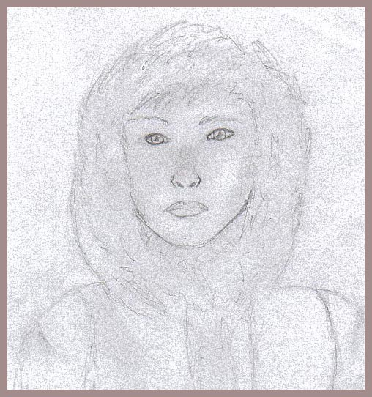
L’enfant des glaces
Après la mort du père de Mink, Wells, l’un des conservateurs du Muséum fut sensible au sort de l’enfant déraciné. C’était un homme de cœur, il adopta le jeune orphelin et le traita en fils.
L’histoire pourrait finir ainsi. L’enfant adopté grandirait en Amérique et découvrirait les bienfaits de la civilisation mais ce n’est pas vraiment ce qui arriva.
Le petit esquimau habitait la banlieue de New York. Les hivers étaient froids. Il se souvenait vaguement de son passé, de la chasse au phoque, du grognement de l’ours blanc le soir autour des igloos.
Lui seul, on ne sait pourquoi, avait survécu à la grippe. Un miracle. Il revenait de loin.
Ses camarades newyorkais le baptisèrent Mink, vison, parce qu’il en avait tué un d’un caillou jeté avec force et précision. L’animal s’était enfui d’un élevage et son propriétaire félicita l’enfant : la peau n’était même pas abîmée.
A quinze ans Mink parlait correctement l’anglais, l’écrivait encore mieux. Il donnait toute satisfaction.
On oubliait facilement sa petite taille, ses cheveux raides et noirs, ses yeux bridés. Tout peut s’oublier. Un jour il accompagna son père adoptif au Muséum.
- Mink attends-moi, je passe à mon bureau récupérer quelques papiers.
Une porte entrebâillée : la salle des Inuits, une vitrine faiblement éclairée, plusieurs silhouettes revêtues de fourrures. Mink se rappela son enfance. Une foule de souvenirs lui revinrent, le froid glacial, sa famille. Il distingua un costume d’enfant. Mink lut la petite pancarte : costume d’enfant esquimau (neuf ans). Un reflet dans la glace et la tête de Mink apparut dans la capuche du vêtement. Son cœur était de glace.
Il se rapprocha de la vitrine et reconnut son visage dans celui d’un homme. C’était bien lui, son père aimé. Celui qu’il pensait avoir enterré huit ans plus tôt semblait le regarder à travers la paroi de verre. On l’avait exposé là dans ses vêtements traditionnels, on l’avait déterré et … empaillé.
Le froid ralentit même les cœurs purs.
Mink désemparé hurla jusqu’à épuisement. Il s’enfuit et disparut dans New York indifférente.
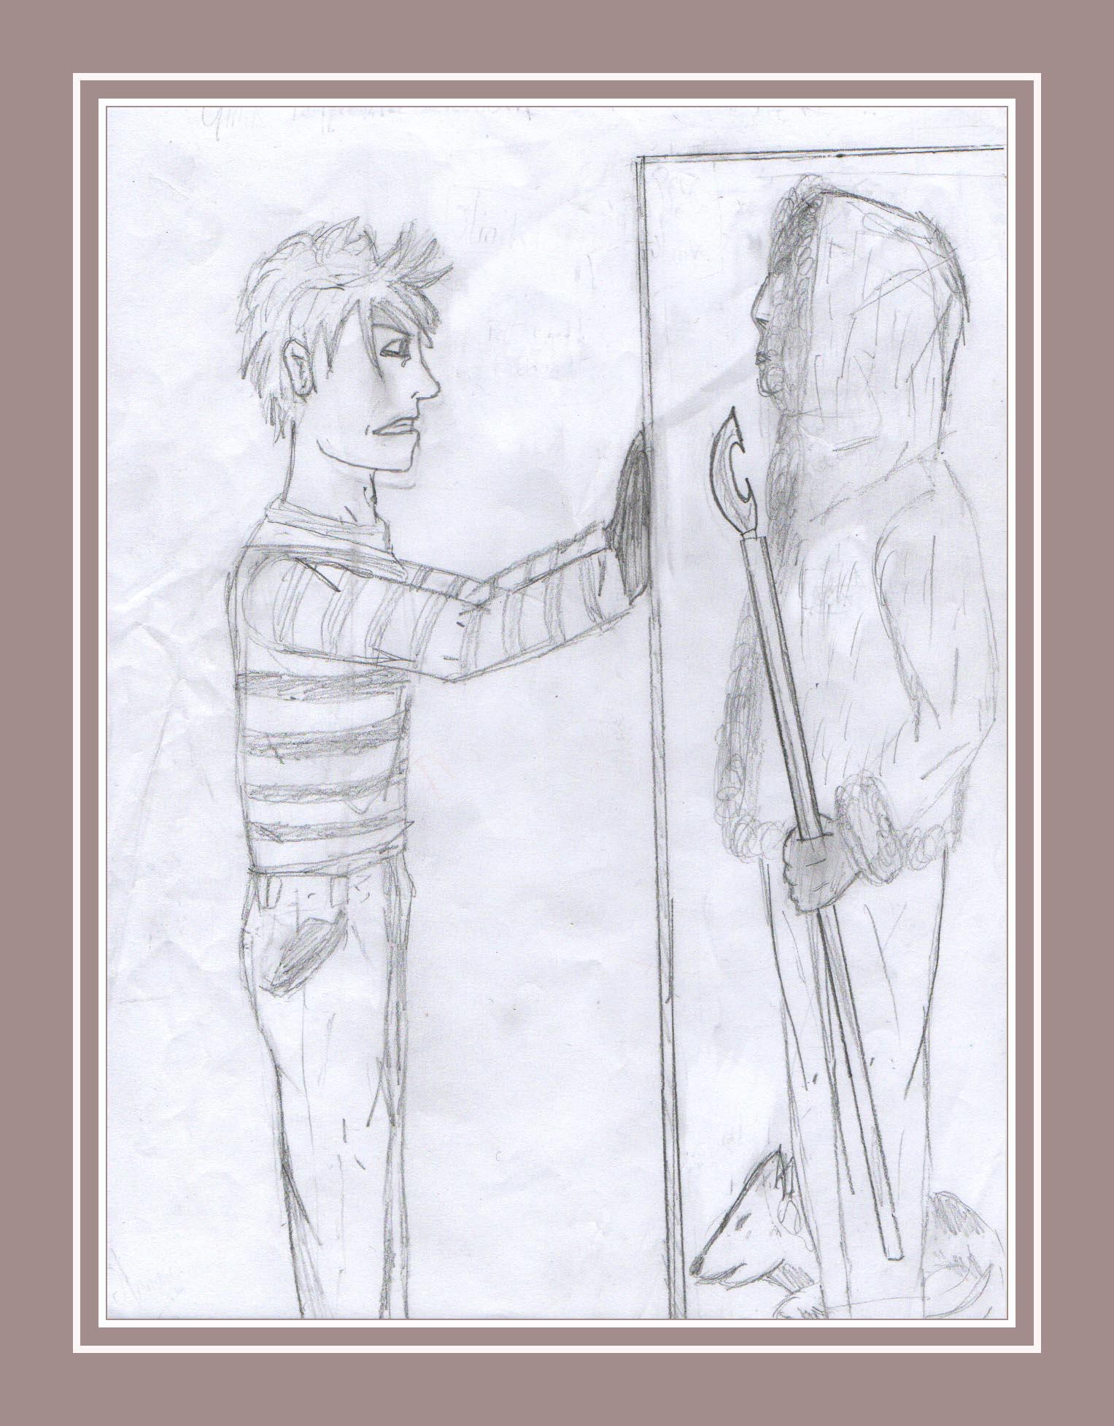
Lecture

